**Motion om översyn av lekplatsutredningen.**

2009 togs en lekplatsutredning fram och den har reviderats senast 2016. Under förra majoriteten påbörjades ett arbete med en ny översyn, men det avslutades utan resultat. Förmodligen försvann frågan från dagordningen i samband med att majoriteten sprack.

Liberalerna tycker fortfarande att det är dags för en ny revidering av lekplatsutredningen. När vi reviderade utredningen 2016 lät det rimligt att satsa på större, bättre och färre lekplatser där barnfamiljer faktiskt bodde. Men sedan utredningen togs fram har demografin förändrats och där det 2009 bodde mestadels pensionärer så bor det idag fler barnfamiljer. Far- och morföräldrar är också idag aktiva på ett annat sätt än förr och det kan därför finnas behov av lekplatser även i områden där äldre bor.

Lekplatser är även samlingsplatser och efter senaste pandemin har vi blivit varse om att det inte alltid är av godo att samla stora folkmängder på få umgängesytor. En mindre lekplats i ett bostadsområde kan också vara ett verktyg i att bryta den ofrivilliga ensamheten.

**Liberalerna Uddevalla** vill därför

**att** kommunfullmäktige ger i uppdrag åt samhällsbyggnadsnämnden att se över lekplatsutredningen och revidera den utifrån aktuell demografi samt utifrån ett folkhälsoperspektiv.

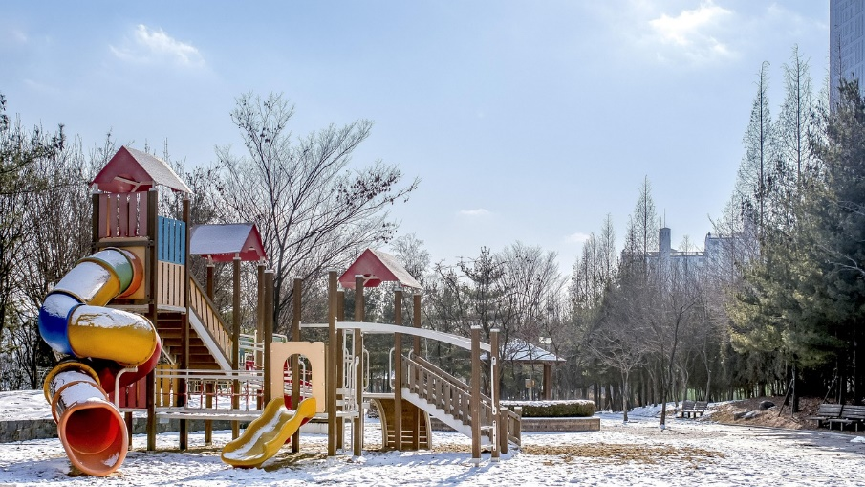

Maria Johansson

Kalle Gustafsson

Katarina Thorstensson

Thomas Hesselroth

Liberalerna Uddevalla